Міністерство освіти і науки України
Національний університет «Львівська політехніка»
Кафедра систем штучного інтелекту



Звіт

Звіт
про виконання лабораторних та практичних робіт блоку № 3
На тему: «Цикли. Вкладені Цикли. Завершення виконання циклів. Функції. Рекурсія. Вбудовані функції. Одновимірні масиви.»
з дисципліни: «Основи програмування»
до:
Лабораторної Роботи № 2
Лабораторної Роботи № 3
Практичних Робіт до блоку № 3

Виконав:
Студент групи ШІ-12
Нечай Артем Романович

Тема роботи:
Цикли. Вкладені Цикли. Завершення виконання циклів. Функції. Рекурсія. Вбудовані функції. Одновимірні масиви.

Мета роботи:
Ознайомитися з циклами, вкладеними циклами, як завершувати виконання циклів, функціями, що таке рекурсія, вбудовані функції. Навчитися працювати з одновимірними масивами.

Теоретичні відомості:
- Теоретичні відомості з переліком важливих тем:
- Тема №4: Робота з одновимірними масивами. Визначення масиву в C/C++. Обробка одновимірних масивів. Сортування масивів. Пошук у відсортованому масиві.
- Тема №5: Вказівники. Поняття вказівника та посилання. Динамічні змінні. Функція malloc та оператор new. Операції з вказівниками. Вказівники й масиви.

- Індивідуальний план опрацювання теорії:
- Тема №4: Робота з одновимірними масивами. Визначення масиву в C/C++. Обробка одновимірних масивів. Сортування масивів. Пошук у відсортованому масиві.
  - Джерела Інформації
    - Лекції О. Пшеничного
    - Лекційні матеріали
  - Що опрацьовано:
    - Ознайомлений з поняттям масив, як працювати з одновимірним масивом, що таке складність алгоритму сортування, як працюють Bubble Sort і Merge Sort, що таке Binary Search.
  - Статус: Ознайомлений
  - Початок опрацювання теми: 09.10.2026
  - Завершення опрацювання теми: 09.23.2026

- Тема №5: Вказівники. Поняття вказівника та посилання. Динамічні змінні. Функція malloc та оператор new. Операції з вказівниками. Вказівники й масиви.
  - Джерела Інформації
    - Лекції О. Пшеничного
    - Лекційні матеріали
  - Що опрацьовано:
    - Ознайомлений з поняттям вказівник, посилання, динамічний масив, як використовувати вказівник для роботи з масивом, операціями new та delete.
  - Статус: Ознайомлений
  - Початок опрацювання теми: 09.10.2026
  - Завершення опрацювання теми: 09.23.2026

Виконання роботи:

1. Опрацювання завдання та вимог до програм та середовища:
Завдання №1 Lab# programming: Lab 2 Task 15
- Варіант завдання: 15
- Деталі завдання: Використовуючи оператор циклу, знайти суму елементів, зазначених у конкретному варіанті. Результат надрукувати, надавши відповідний заголовком.
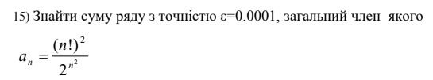
- Важливі деталі для врахування в імплементації програми:
використовувати cout, for, тип double, if, break

Завдання №2 Lab# programming: Lab 3 Task 14
- Варіант завдання: 14
- Деталі завдання: Для х, що змінюється від a до b з кроком (b-a)/k, де (k=10), обчислити функцію f(x), використовуючи її розклад в степеневий ряд у двох випадках: а) для заданого n; б) для заданої точності ε (ε=0.0001).
Для порівняння знайти точне значення функції.
- Важливі деталі для врахування в імплементації програми:
використовувати cout, for, do-while, тип double, if, break

Завдання №3 Practice# programming: Class Practice Task
- Деталі завдання:
Аналізатор місячного бюджету.
Написати програму обліку особистих витрат. Користувач задає бюджет на місяць і вводить суму

Завдання №4 Practice# programming: Self Practice Task
витрат за кожен день. Далі програма аналізує ці дані через меню: показує статистику, знаходить найдорожчі дні й перевіряє, чи вистачає бюджету. Дні без покупок теж бувають. У різних обчисленнях вони враховуються по-різному.
- Важливі деталі для врахування в імплементації програми:
використовувати cin, cout, for, while, do-while, тип float, if, break, continue, goto, функції, рекурсію
- Деталі завдання:
Дракон і голод
Дракон Віталій голодний. Перед тим як сідати їсти, він завжди генерує таку довільну послідовність з 𝑛 невід’ємних чисел, що її медіана дорівнює 𝑚, а сума дорівнює 𝑠. Сьогодні Віталій дуже голодний, і думати не може. Тому таку послідовність доведеться згенерувати Вам.
- Важливі деталі для врахування в імплементації програми:
використовувати cin, cout, for

2. Дизайн та планована оцінка часу виконання завдань:
Програма №1 Аналізатор місячного бюджету
- Блок-схема:
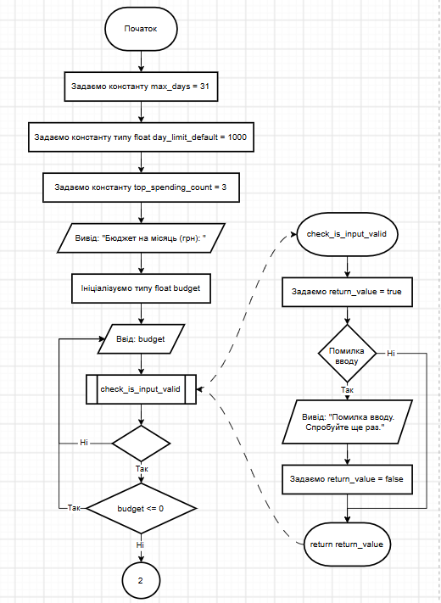
Рис.1.1. Блок-схема до програми Аналізатор місячного бюджету. Функція main(1)
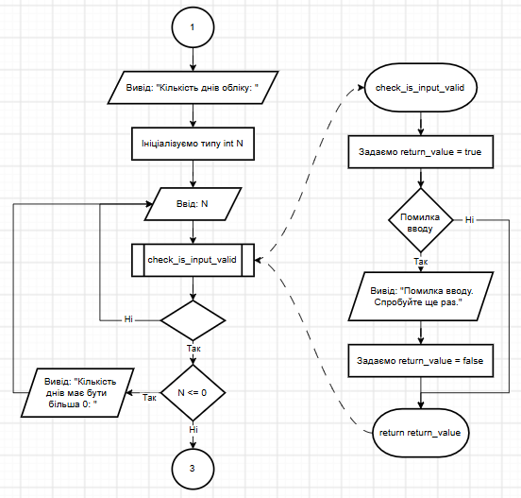
Рис.1.2. Блок-схема до програми Аналізатор місячного бюджету. Функція main(2)
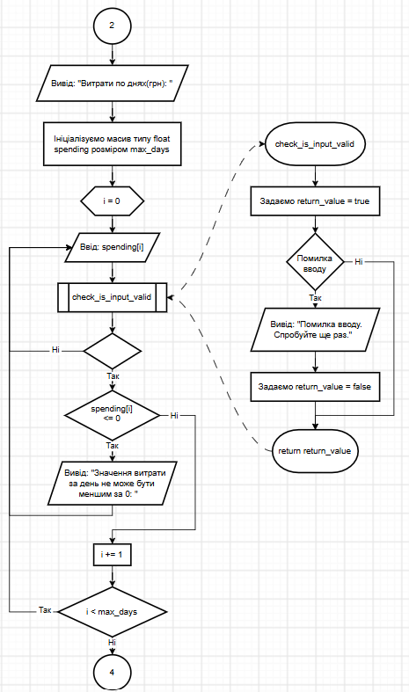
Рис.1.3. Блок-схема до програми Аналізатор місячного бюджету. Функція main(3)
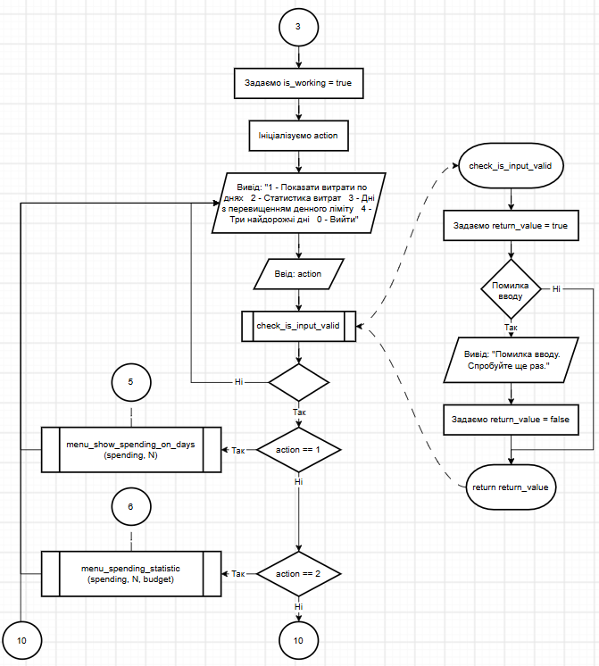
Рис.1.4. Блок-схема до програми Аналізатор місячного бюджету. Функція main(4)
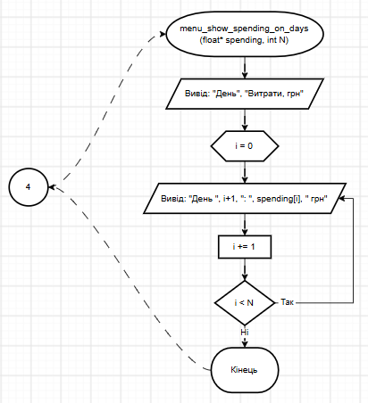
Рис.1.5. Блок-схема до програми Аналізатор місячного бюджету. Функція menu_show_spending_on_days
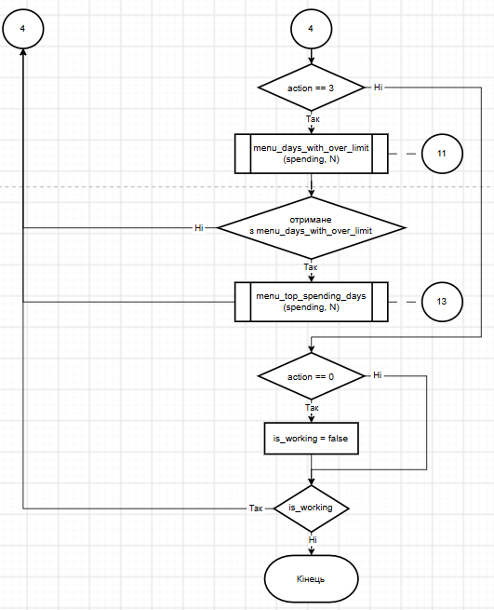
Рис.1.6. Блок-схема до програми Аналізатор місячного бюджету. Функція main(5)
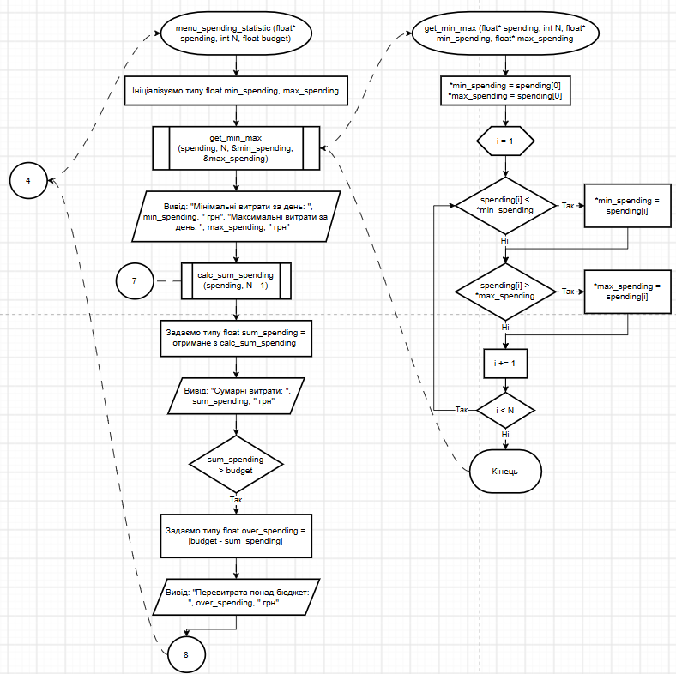Рис.1.7. Блок-схема до програми Аналізатор місячного бюджету. Функція menu_spending_statistic(1)
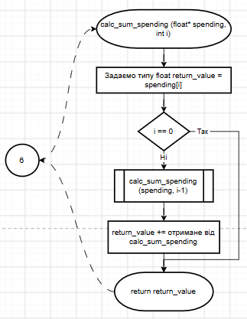
Рис.1.8. Блок-схема до програми Аналізатор місячного бюджету. Функція calc_sum_spending

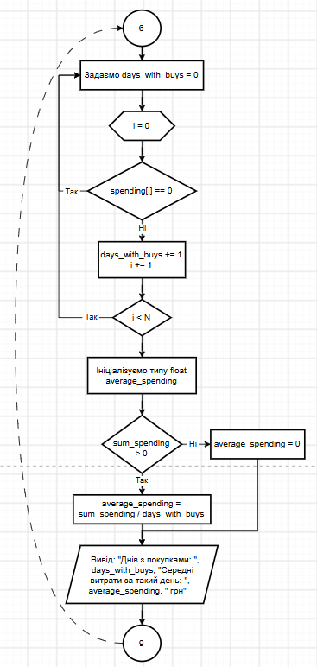
Рис.1.9. Блок-схема до програми Аналізатор місячного бюджету. Функція menu_spending_statistic(2)
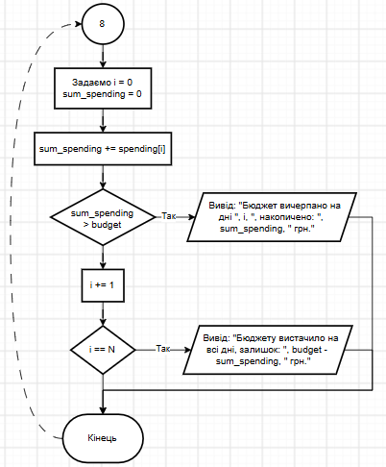
Рис.1.10. Блок-схема до програми Аналізатор місячного бюджету. Функція menu_spending_statistic(3)
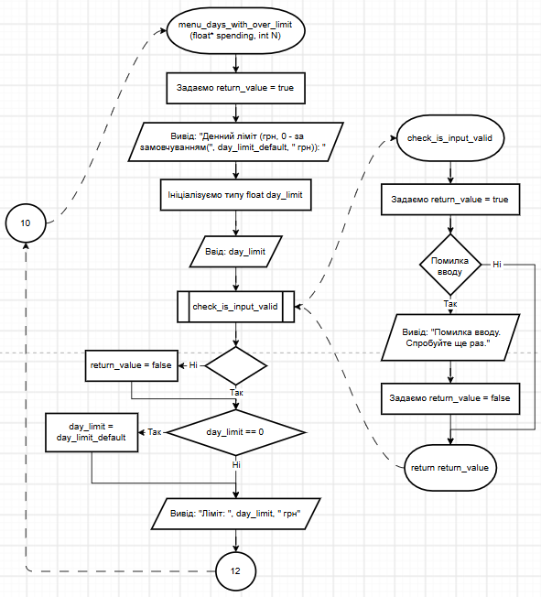
Рис.1.11. Блок-схема до програми Аналізатор місячного бюджету. Функція menu_days_with_over_limit(1)
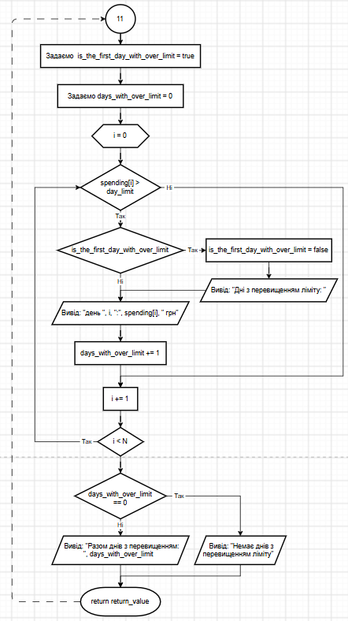
Рис.1.12. Блок-схема до програми Аналізатор місячного бюджету. Функція menu_days_with_over_limit(2)
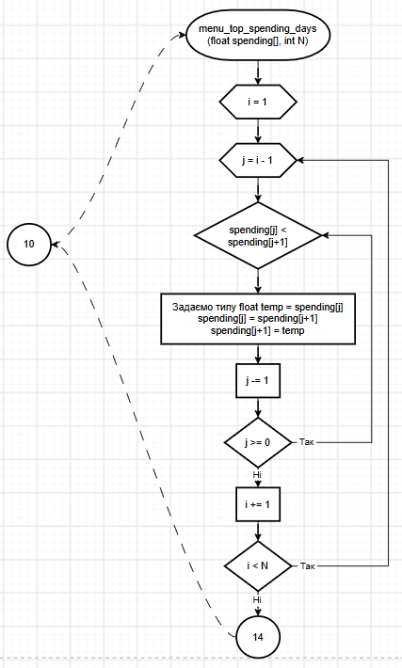
Рис.1.13. Блок-схема до програми Аналізатор місячного бюджету. Функція menu_top_spending_days(1)
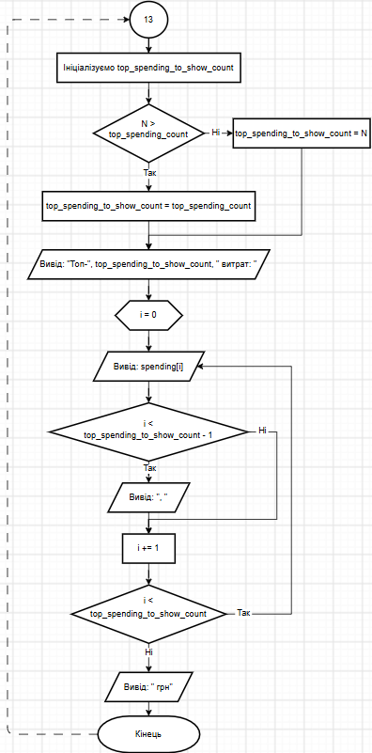
Рис.1.14. Блок-схема до програми Аналізатор місячного бюджету. Функція menu_days_with_over_limit(2)

- Планований час на реалізацію: 3 години
- Важливі деталі для врахування в імплементації:
Використати cin, cout, for, while, do-while, тип float, if, break, continue, goto, функції, рекурсію

3. Конфігурація середовища до виконання завдань:
Нічого не встановлював

4. Код програм з посиланням на зовнішні ресурси:
Завдання №1 Lab# programming: Lab 2 Task 15
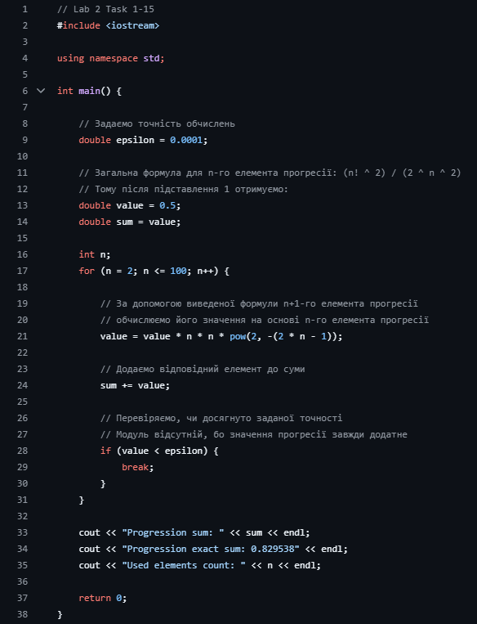
Рис.2. Код програми Lab 2 Task 15

Посилання на github: https://github.com/Nechosart/Epic3/blob/main/lab_2_task_15.cpp
Посилання на файл коду в пулреквесті:

Завдання №2 Lab# programming: Lab 3 Task 14
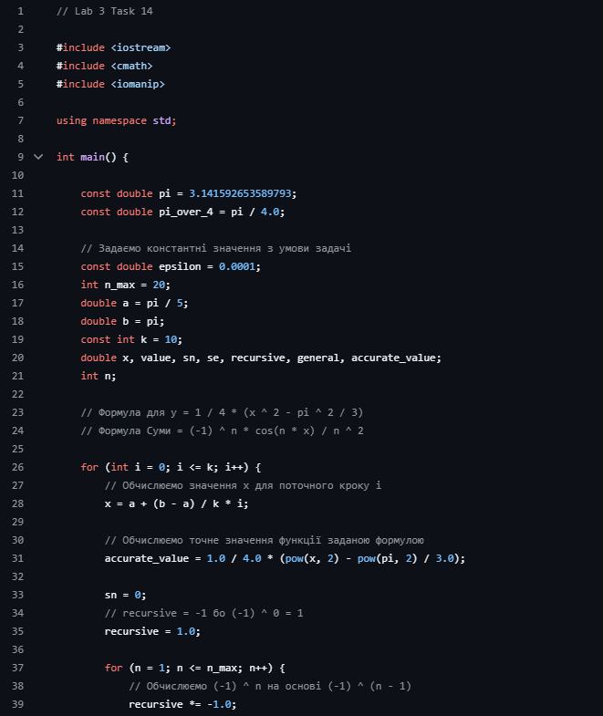
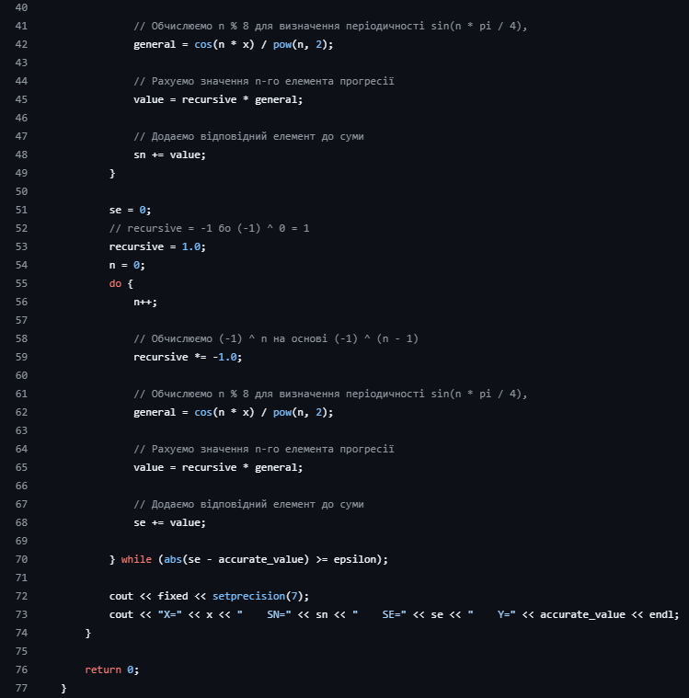
Рис.3. Код програми Lab 3 Task 14

Посилання на github: https://github.com/Nechosart/Epic3/blob/main/lab_3_task_14.cpp
Посилання на файл коду в пулреквесті:

5. Результати виконання завдань, тестування та фактично затрачений час:
Завдання №1 Lab# programming: Lab 2 Task 15
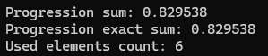
Рис.4. Вивід програми Lab 2 Task 15
Час затрачений на виконання завдання: 1 година
Завдання №2 Lab# programming: Lab 3 Task 14
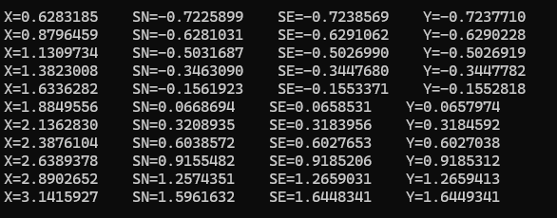
Рис.5. Вивід програми Lab 3 Task 14
Час затрачений на виконання завдання: 1.5 години
Завдання №4 Practice# programming: Self Practice Task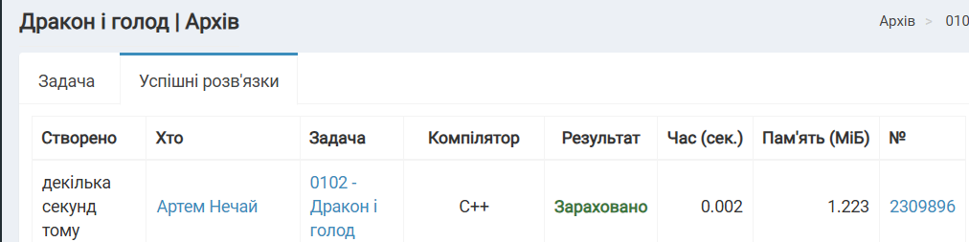
Рис.6. Результат роботи програми Дракон і голод
Час затрачений на виконання завдання: 1.5 години
Посилання на розв’язок на Алготестері: https://algotester.com/uk/ProblemSolution/Display/2309896

6. Кооперація з командою:

Рис.7. Зустріч з командою в зумі
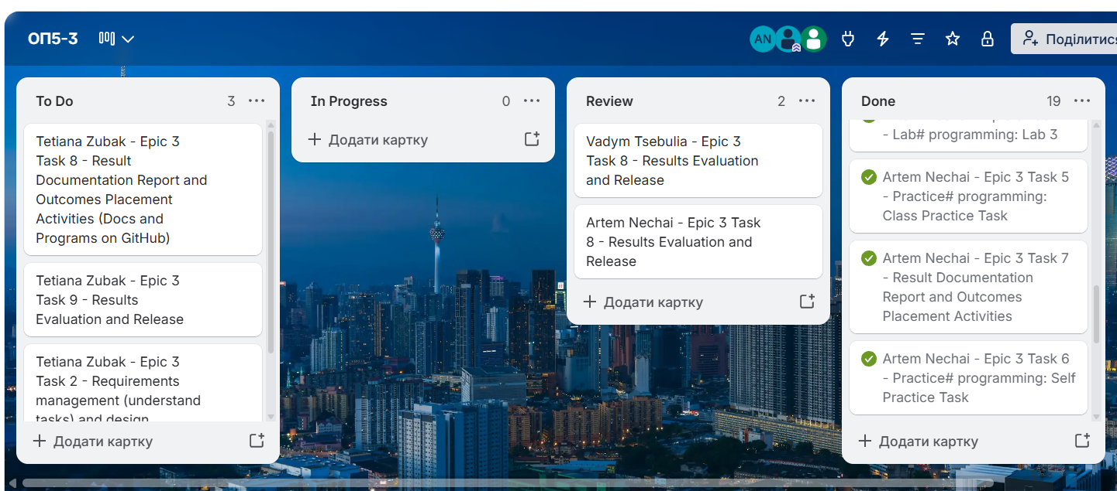
Рис.8. Дошка трелло часом на 22.10
Зустріч з командою в зумі, обговорення епіку, завдань, питання з теорії.

Висновки:
Покращив свої вміння застосування циклів та вкладених циклів, попрактикувався як завершувати виконання циклів, ознайомився з goto, покращив розуміння як працюють функції, дізнався що таке рекурсія та вбудовані функції. Попрактикувався з одновимірними масивами.

